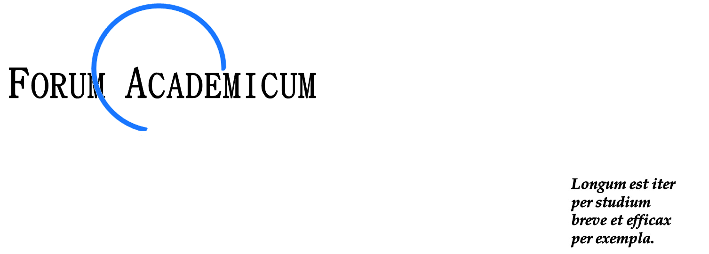
Justiits-ja digiminister
Pr. Liisa-Ly Pakosta
Suur-Ameerika1
Tallinn 10122

SISU: Idee rahvusvahelise konverentsi korraldamiseks teemal: „Ukraina lapsed sõjapõgenikena nende õiguste kaitse, eestkoste, hooldusõiguse ja inimkaubanduse küsimused. Riikide praktika.“

Lugupeetud Pr. Minister Liisa- Ly Pakosta 28. 01. 2025

Olen Andrus Miilaste. Töötasin üle 30 aasta Tartu Maakohtu kohtunikuna ja olen Eesti Kohtunike Ühingu liige ja aastaid olnud ka juhatuse liige. Aasta tagasi läksin pensionile.

Natuke ajaloost.
Koos oma laste ristiisa dr. Peter Friedrich Krienitziga, kes on ( perekond Wrangellite suguvõsa liige) asutasime 1993 MTÜ Forum Academicumi. Alustasime saksa lektoritega asjaõiguse ja äriseadustiku koolitustega. Tutvusin nende koolituste raames Šveitsi- Kaubandus Tööstuskoja omanike Jürg ja Diana Würtenbergiga. Sain nende kaudu infot esimese Šveitsi- Eesti koostööprogrammi toimumisest.

Esimese toetuse raames korraldasime koostöös Šveitsi Kaubandus -Tööstuskoja kaasabil ja koostöös Šveitsi ja Eesti Kohtunike Ühinguga 2010 a kahe päevase konverentsi Tartus Constitutional Details of the Procedure of Exequatur and the Enforcement of Judgements in the Practice of Member States" Osales üle 60 välisriikide kolleegi Baltikumist,Poolast, Saksamaalt, Sakndinaaviast, Ukrainast ja ka Venemaalt.
Korraldus jagunes nii, et taotluse esitaja oli Eesti Kohtunike Ühing. Elluviimisel abistas Šveitsi Kaubandus-Tööstuskoda Šveitsi kohtunike delegatsiooni osavõtu ja kogumiku väljaandmisel.

Sain uut infot Šveitsi Kaubandus-Tööstuskoja juhilt Diana Würtenbergilt teise Šveitsi teotusmeetme kohta ja selle kohta allkirjastati Eestis Šveitsiga raamleping, milles lepiti kokku vahendite eraldamine kahe toetusmeetme jaoks.
Tegevustega alustati 2024. aasta alguses.
Selle kohta avaldati ka pressiteade https://www.rtk.ee/uudised/esmaspaeval-21-novembril-solmiti-sveitsi-eesti-koostooprogrammi-raamkokkulepe-mille

Toetusmeede „Sotsiaalse kaasatuse toetamine“ aitab kaasa eesti keelt emakeelena mitte kõnelevate inimeste lõimumisele ühiskonda ning meetme eest vastutab Kultuuriministeerium. Meetme elluviimises osalevad lisaks Kultuuriministeeriumile Sotsiaalministeerium, Siseministeerium ning Haridus- ja Teadusministeerium.
Teises toetusmeetmes „Bioloogilise mitmekesisuse programm“ süstematiseeritakse keskkonnaalaseid andmebaase ja parandatakse kaitse korraldamise tulemuslikkust ning selle toetusmeetme eest vastutab Kliimaministeerium.
Olen vestelnud Šveitsi suursaadikuga ja põhimõtteliselt ei ole neil selle vastu midagi, kui Eesti täitevvõim otsustaks Ukraina laste teemal konverentsi organiseerida.

Välisministeeriumi arenguabi kaasabil algatasime Kolleegide Donald Kiidjärve ja Zakaria Nemsitzvridzega 2012-2013 projekti peresuhte nõrgema osapoole kaitsest Eesti, Ukraina, Moldova ja Gruusia kohtutes. Kaasasime sinna ka Dresdeni kolleegid.

Olen olnud 20 aastat Tartu Maakohtu sõpruskohtu Dresdeni I astme kohtu sidekohtunikus / vebindungsrichter/ ja Maakohtu tegevkohtunikud on huvitatud selle jätkamisest. Olgu öeldud, et kohtunike koormuspunktide põhimõtteid käisid Tallinnas 2008 Eesti kohtunikel tutvustamas meie organiseeritud Dresdeni kolleegid. Timo Ligi vedas seda projekti ministeeriumist.

Käisime eelmise aasta oktoobris Dresdenis ja tööjaotusplaan ja võrdne ametnike töökoormus olid osad teemad, mida arutasime. Kohtu direktor ülemriiginõunik Ralf Sauter on mees, kes seda teemat peensusteni valdab ja saaks selles osas koolitada ka Eesti ametnikke.
Dresdeni kolleegid on koostöö jätkumisest huvitatud ja Ukraina sõja ja ülesehituse teema kõnetab tervet maailma, meid ja neid samuti.

Kuna Saksimaa liidumaa valimiste tulemusena polnud uus justiitsvaldkonna minister oktoobris veel ametis ja isik selgus alles vahetult enne jõule ehk siis kuu aega tagasi. Lisan juurde oma kirja uuele justiitsministrile pr. Constanze Geiertile. Võimalik on ju ka koostöö Saksimaa liidumaa ja Eesti justiitsministeeriumite vahel ühise konverentsi korraldamiseks teemal: Ukraina lapsed sõjapõgenikena nende õiguste kaitse, eestkoste hooldusõiguse ja inimkaubanduse küsimused. Riikide praktika. “ Olen sellel teemal rääkinud ka Riigikohtu esimehe Villu Kõvega ja tema allkirjaga vastav toetuskiri on saadetud Šveitsi saatkonnale.

Eestis on Šveitsi arenguabi täitevvõimu otsustada ja taotlusvoore minu teada ei toimu.
Kahtlemata on Eesti tegevus ja ka Teie juhitud ministeeriumi tegevus Ukrainas see mida hinnatakse ja mäletatakse. Suur asi oleks see, et Eesti oskab ja tahab Euroopa Liidus asju ajada. Eesti oma 20 aastase kogemusega aitaks suhtlusele, koostööle ja natuke aeglastele sakslastel uut hoogu anda.

Tänan Teid, et lugesite ja mul on hea meel, kui suutsin Teid kaasa mõtlema panna.

Austavalt

Andrus Miilaste
emeriitkohtunik
MTÜ Forum Academicum
Juhatuse liige

